Conteo, Permutaciones y Combinaciones

Counting, Permutations and Combinations.

Autor 1: Camilo Muñoz Albornoz

*Risaralda, Universidad Tecnológica de Pereira, Pereira, Colombia*

Correo-e: Camilo.munoz2@utp.edu.co

### INTRODUCCIÓN

Las permutaciones y combinaciones, son muy confundidas, por ello repasaremos sobre estos temas para, comprenderlos de una manera más detalladas.

### CONTENIDO

Principios de conteo. (1)

Principio aditivo:

Suponga que un procedimiento puede realizarse de n maneras y que otro puede realizarse de m maneras. Si ambos procedimientos no pueden realizarse en forma conjunta, entonces el número de maneras que puede realizar se un procedimiento o el otro es n + m

. Ejemplo, Un viajero debe decidir si viaja en bus o en tren. Si lo hace en tren puede seguir 3 rutas diferentes y si lo hace en bus puede seguir 5 rutas diferentes. ¿Cuántas rutas diferentes puede seguir el viajero?

Principio multiplicativo:

Suponga que un procedimiento puede realizarse de n maneras y que otro puede realizarse de m maneras. Entonces ambos procedimientos pueden realizarse de n · m maneras.

Ejemplo, En una heladería se ofrecen 3 tipos de barquillos y 31 sabores de helados. ¿Cuántos helados distintos se pueden comprar?

ANALISIS COMBINATORIO

El análisis combinatorio es una herramienta de las matemáticas que estudia los distintos arreglos que se pueden hacer con los elementos de un conjunto dado.

PERMUTACIONES Y COMBINACIONES

Diferencia entre permutaciones y combinaciones (2)

Normalmente usamos la palabra "combinación" descuidadamente, sin pensar en si el orden de las cosas es importante. En otras palabras:

* *"Mi ensalada de frutas es una combinación de manzanas, uvas y bananas":* no importa en qué orden pusimos las frutas, podría ser "bananas, uvas y manzanas" o "uvas, manzanas y bananas", es la misma ensalada.
* "*La combinación de la cerradura es 472":* ahora sí importa el orden. "724" no funcionaría, ni "247". Tiene que ser exactamente 4-7-2.

Así que en matemáticas usamos un lenguaje más preciso:

* Si el orden no importa, es una combinación.
* Si el orden sí importa es una permutación.

¡Así que lo de arriba se podría llamar "cerradura de permutación"!

Con otras palabras:

Una permutación es una combinación ordenada.

Para recordar, piensa en "Permutación... Posición"

Las Permutaciones

una permutación es la variación del orden o posición de los [elementos](https://es.wikipedia.org/wiki/Elemento_de_un_conjunto) de un [conjunto ordenado](https://es.wikipedia.org/wiki/Conjunto_ordenado) o una [tupla](https://es.wikipedia.org/wiki/Tupla).

Hay dos tipos de permutaciones:

1. **Se permite repetir**: como la cerradura de arriba, podría ser "333".
2. **Sin repetición**: por ejemplo, los tres primeros en una carrera. No puedes quedar primero *y* segundo a la vez.

Permutaciones con repetición

Son las más fáciles de calcular. Si tienes ***n*** cosas para elegir y eliges ***r*** de ellas, las permutaciones posibles son:

**n × n × ... (r veces) = nr**

(Porque hay **n** posibilidades para la primera elección, DESPUÉS hay **n** posibilidades para la segunda elección, y así.)

Por ejemplo, en la cerradura de arriba, hay 10 números para elegir (0, 1, ...,9) y eliges 3 de ellos:

**10 × 10 × ... (3 veces) = 103 = 1000 permutaciones**

Así que la fórmula es simplemente:

|  |
| --- |
| **nr** |
| donde ***n*** es el número de cosas que puedes elegir, y eliges ***r*** de ellas (Se puede repetir, el orden importa) |

### Permutaciones sin repetición

En este caso, se **reduce** el número de opciones en cada paso.

Por ejemplo, ¿cómo podrías ordenar 16 bolas de billar?

Después de elegir por ejemplo la "14" no puedes elegirla otra vez.

Así que tu primera elección tiene 16 posibilidades, y tu siguiente elección tiene 15 posibilidades, después 14, 13, etc. Y el total de permutaciones sería:

**16 × 15 × 14 × 13 ... = 20,922,789,888,000**

Pero a lo mejor no quieres elegirlas todas, sólo 3 de ellas, así que sería solamente:

**16 × 15 × 14 = 3360**

Es decir, hay 3,360 maneras diferentes de elegir 3 bolas de billar de entre 16.

¿Pero cómo lo escribimos matemáticamente? Respuesta: usamos la "[función factorial](https://www.disfrutalasmatematicas.com/numeros/factorial.html)"

Así que si quieres elegir **todas** las bolas de billar las permutaciones serían:

**16! = 20,922,789,888,000**

Pero si sólo quieres elegir 3, tienes que dejar de multiplicar después de 14. ¿Cómo lo escribimos? ¡Hay un buen truco... dividimos entre 13!...

|  |  |  |
| --- | --- | --- |
| **16 × 15 × 14 × 13 × 12 ...** |  | **= 16 × 15 × 14 = 3360** |
|  |
| **13 × 12 ...** |

¿Lo ves? **16! / 13! = 16 × 15 × 14**

La fórmula se escribe:

|  |
| --- |
| https://www.disfrutalasmatematicas.com/combinatoria/images/permutation-no-repeat.png |
| donde ***n*** es el número de cosas que puedes elegir, y eliges ***r*** de ellas (No se puede repetir, el orden importa) |

### Ejemplos:

Nuestro "ejemplo de elegir en orden 3 bolas de 16" sería:

|  |  |  |  |  |  |
| --- | --- | --- | --- | --- | --- |
| **16!** | = | **16!** | = | **20,922,789,888,000** | **= 3360** |
|  |  |  |
| **(16-3)!** | **13!** | **6,227,020,800** |

¿De cuántas maneras se pueden dar primer y segundo premio entre 10 personas?

|  |  |  |  |  |  |
| --- | --- | --- | --- | --- | --- |
| **10!** | = | **10!** | = | **3,628,800** | **= 90** |
|  |  |  |
| **(10-2)!** | **8!** | **40,320** |

(que es lo mismo que:**10 × 9 = 90**)

Combinaciones

Las combinaciones son agrupaciones en las que el contenido importa, pero el orden no

hay dos tipos de combinaciones (el orden **no** importa):

1. **Se puede repetir**: como monedas en tu bolsillo (5,5,5,10,10)
2. **Sin repetición**: como números de lotería (2,14,15,27,30,33)

 Combinaciones sin repetición

Así funciona la lotería. Los números se eligen de uno en uno, y si tienes los números de la suerte (da igual el orden) ¡entonces has ganado!

La manera más fácil de explicarlo es:

* imaginemos que el orden sí importa (permutaciones),
* después lo cambiamos para que el orden **no** importe.

Volviendo a las bolas de billar, digamos que queremos saber qué 3 bolas se eligieron, no el orden.

Ya sabemos que 3 de 16 dan 3360 permutaciones.

Pero muchas de ellas son iguales para nosotros, porque no nos importa el orden.

Por ejemplo, digamos que se tomaron las bolas 1, 2 y 3. Las posibilidades son:

|  |  |
| --- | --- |
| El orden importa | El orden no importa |
| 1 2 3 1 3 2 2 1 3 2 3 1 3 1 2 3 2 1 | 1 2 3 |

Así que las permutaciones son 6 veces más posibilidades.

De hecho, hay una manera fácil de saber de cuántas maneras "1 2 3" se pueden ordenar, y ya la sabemos. La respuesta es:

**3!** **= 3 × 2 × 1 = 6**

(Otro ejemplo: ¡4 cosas se pueden ordenar de 4! **= 4 × 3 × 2 × 1 = 24** maneras distintas, ¡prueba tú mismo!)

Así que sólo tenemos que ajustar nuestra fórmula de permutaciones para **reducir** por las maneras de ordenar los objetos elegidos (porque no nos interesa ordenarlos):

https://www.disfrutalasmatematicas.com/combinatoria/images/combinations-no-repeat-a.png

Esta fórmula es tan importante que normalmente se la escribe con grandes paréntesis, así:

|  |
| --- |
| https://www.disfrutalasmatematicas.com/combinatoria/images/combinations-no-repeat.png |
| donde ***n*** es el número de cosas que puedes elegir, y eliges ***r*** de ellas (No se puede repetir, el orden no importa) |

Y se la llama "coeficiente binomial".

Ejemplo

Entonces, nuestro ejemplo de bolas de billar (ahora sin orden) es:

|  |  |  |  |  |  |
| --- | --- | --- | --- | --- | --- |
| **16!** | = | **16!** | = | **20,922,789,888,000** | **= 560** |
|  |  |  |
| **3!(16-3)!** | **3!×13!** | **6×6,227,020,800** |

O lo puedes hacer así:

|  |  |  |  |
| --- | --- | --- | --- |
| **16×15×14** | = | **3360** | **= 560** |
|  |  |
| **3×2×1** | **6** |

Con otras palabras, elegir 3 bolas de 16 da las mismas combinaciones que elegir 13 bolas de 16.

|  |  |  |  |  |  |
| --- | --- | --- | --- | --- | --- |
| **16!** | = | **16!** | = | **16!** | **= 560** |
|  |  |  |
| **3!(16-3)!** | **13!(16-13)!** | **3!×13!** |

Triángulo de Pascal

Puedes usar el triángulo de Pascal para calcular valores. Baja a la fila "n" (la de arriba es n=0), y ve a la derecha "r" posiciones, ese valor es la respuesta. Aquí tienes un trozo de la fila 16:

1 14 91 364 ...

1 15 105 455 1365 ...

1 16 120 **560** 1820 4368 ...

### Combinaciones con repetición

Digamos que tenemos cinco sabores de helado: **banana, chocolate, limón, fresa y vainilla**. Puedes tomar 3 paladas. ¿Cuántas variaciones hay?

Vamos a usar letras para los sabores: {b, c, l, f, v}. Algunos ejemplos son

* {c, c, c} (3 de chocolate)
* {b, l, v} (uno de banana, uno de limón y uno de vainilla)
* {b, v, v} (uno de banana, dos de vainilla)

|  |
| --- |
|  |

(Y para dejarlo claro: hay **n=5** cosas para elegir, y eliges **r=3** de ellas.  
El orden no importa, ¡y **sí** puedes repetir!)

Bien, no puedo decirte directamente cómo se calcula, pero te voy a enseñar una **técnica especial** para que lo averigües tú mismo.

|  |  |
| --- | --- |
| https://www.disfrutalasmatematicas.com/combinatoria/images/bclsv.gif | Imagina que el helado está en contenedores, podrías decir "sáltate el primero, después 3 paladas, después sáltate los 3 contenedores siguientes" ¡y acabarás con 3 paladas de chocolate! |
|  | Entonces es como si ordenaras a un robot que te trajera helado, pero no cambia nada, tendrás lo que quieres. |

Ahora puedes escribirlo como https://www.disfrutalasmatematicas.com/combinatoria/images/acccaaa.gif (la flecha es saltar, el círculo es tomar)

Entonces los tres ejemplos de arriba se pueden escribir así:

|  |  |
| --- | --- |
| {c, c, c} (3 de chocolate): | https://www.disfrutalasmatematicas.com/combinatoria/images/acccaaa.gif |
| {b, l, v} (uno de banana, uno de limón y uno de vainilla): | https://www.disfrutalasmatematicas.com/combinatoria/images/caacaac.gif |
| {b, v, v} (uno de banana, dos de vainilla): | https://www.disfrutalasmatematicas.com/combinatoria/images/caaaacc.gif |

OK, entonces ya no nos tenemos que preocupar por diferentes sabores, ahora tenemos un problema ***más simple*** para resolver: "de cuántas maneras puedes ordenar flechas y círculos"

Fíjate en que siempre hay 3 círculos (3 paladas de helado) y 4 flechas (tenemos que movernos 4 veces para ir del contenedor 1º al 5º).

Así que (en general) hay ***r + (n-1)*** posiciones, y queremos que ***r*** de ellas tengan círculos.

Esto es como decir "tenemos ***r + (n-1)*** bolas de billar y queremos elegir ***r*** de ellas". Es decir, es como el problema de elegir bolas de billar, pero con números un poco distintos. Lo podrías escribir así:

|  |
| --- |
| https://www.disfrutalasmatematicas.com/combinatoria/images/combinations-repeat.png |
| donde ***n*** es el número de cosas que puedes elegir, y eliges ***r*** de ellas (Se puede repetir, el orden no importa) |

Es interesante pensar que podríamos habernos fijado en flechas en vez de círculos, y entonces habríamos dicho "tenemos ***r + (n-1)*** posiciones y queremos que ***(n-1)*** tengan flechas", y la respuesta sería la misma...

https://www.disfrutalasmatematicas.com/combinatoria/images/combinations-repeat-a.png

¿Qué pasa con nuestro ejemplo, cuál es la respuesta?

|  |  |  |  |  |  |
| --- | --- | --- | --- | --- | --- |
| **(5+3-1)!** | = | **7!** | = | **5040** | **= 35** |
|  |  |  |
| **3!(5-1)!** | **3!×4!** | **6×24** |

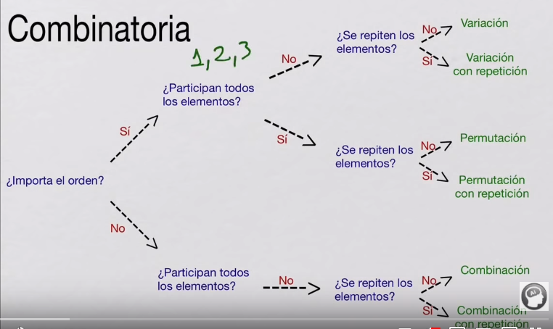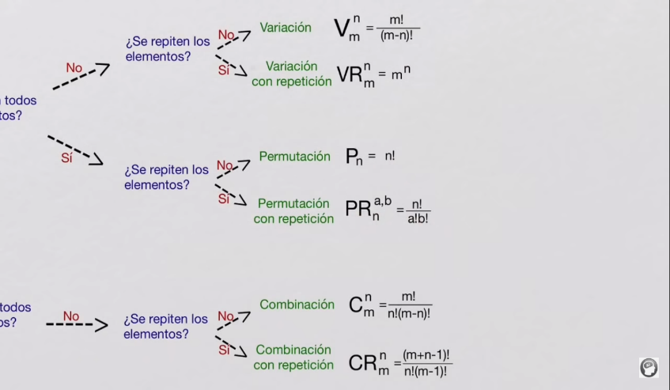

### 3

### Ejercicios

### 1. Una clase de 20 alumnos va a elegir un comité de siete persona s, formado por un presidente,

### un vicepresidente, un secretario y 4 vocales. ¿De cuántas formas se puede elegir ese comité?

### 2. Un almacén de quesos tiene 10 variedades de queso nacional y 8 variedades de queso importado.

### ¿De cuántas maneras se puede colocar en una vitrina una selección de 6 quesos que tenga 2

### variedades de queso nacional y 4 de queso importado?

### 3. El consejo de seguridad de naciones unidas consta de 5 miembros permanentes y 10 miembros

### no permanentes. Las decisiones del consejo necesitan n 9 votos para su aprobación, sin embargo,

### cualquier miembro permanente puede vetar una mediada y así evitar su aprobación. ¿De

### cuántas maneras se puede aprobar una medida si los 15 miembros del consejo votan (sin

### abstenciones)?

### 4. La tripulación de un transbordado r es parcial consta de un comandante, un piloto, tres ingenie-

### ros, un cuentico y un civil. El comandante y el piloto deben elegirse entre 8 candidatos, los

### tres ingenieros entre 12 candidatos, el civil entre 2 candidatos y el cuentico entre 5 candidatos.

### ¿Cuántas tripulaciones distintas se pueden formar?

### 5. Con las letras de la palabra PERSEVERANCIA.

### a) ¿Cuántas palabras distintas de 13 letras se pueden formar?

### b) ¿Cuántas palabras distintas de 3 letras se pueden formar de modo que si hay letras

### repetidas estas queden juntas?

Soluciones

1. Para elegir tres directivos el orden importa, por lo tanto, el número de formas de elegir son

P (20, 3), luego se necesita elegir otros cuatro alumnos entre los 17 restantes, como en este caso

el orden no importa, el número de formas de hacerlo es C (17, 4). Finalmente, por el principio

multiplicativo, el número de formas de elegir el comité es

P (20, 3) · C(17, 4) = 16279200

2. Las variedades nacionales se pueden escoger de C(10, 2) y las variedades importadas de C(8, 4)

maneras. Así por el principio multiplicativo los seis quesos se pueden escoger de C(10, 2) ·

C(8, 4) formas.

Ahora observamos que cada selección de 6 quesos s e puede arreglar en la vitrina de P (6, 6)

maneras, luego e l número ﬁnal de maneras de colocar en una vitrina los seis quesos es

C(10, 2) · C(8, 4) · P (6, 6).

### 3. Si una medida se aprueba, los cinco miembros permanentes deben votar aprobándola, lo cual

### se puede hacer de C(5, 5) formas.

### Ahora observamos que como se necesitan 9 votos para su aprobación, al menos 4 de

### los 10 miembros no permanentes deben votar aprobándola. para determinar el número de

### formas de hacer esto, notemos que existen C(10, 4) formas en que exa c tamente cuatro de los

### miembros no permanentes podrían votar por la aprobación de una medida, C(10, 5) formas

### en que exactamente 5 de ello s podrían votar por la aprobación de una medida, etc. Por lo

### tanto podrían votar por la aprobació n a l menos 4 de los 10 miembros no permanentes de la

### siguiente forma:

### 10

### X

### k=4

### C(10, k) = C(10, 4) + C(10, 5) + C(10, 6) + C(10, 7) + C(10, 8) + C(10, 9) + C(10, 10)

### luego por el principio multiplicativo se tienen

### C(5, 5) ·

### 10

### X

### k=4

### C(10, k)

### formas de aprobar la medida.

### 4. Hay P (8, 2) formas de elegir al comandante y e l piloto del transbordador, C(12, 3) maneras

### de elegir los ingenieros, C(5, 1) modos de elegir al cientíﬁco, C(2, 1) modos de elegir al civil.

### Luego por el principio multiplicativo hay

### P (8, 2) · C(12, 3) · C(5, 1) · C(2, 1)

### tripulaciones distintas.

### 5. Dado que que hay que ordenar 13 elementos pero las E aparecen 3 veces, las A y las R dos

### veces cada una, el número de palabras es

### 13!

### 3! · 2! · 2!

### 6.

### Si las letras son iguale s tenemos 1 caso.

### Si hay dos iguales y una diferente tenemos P (2, 2) · C(3, 1) · C(8, 1).

### Si las letras son distintas tenemos P (3, 3) · C(9, 3).

### Así en total hay

### 1 + P (2, 2) · C(3, 1) · C(8, 1) + P (3, 3) · C(9, 3)

### palabras

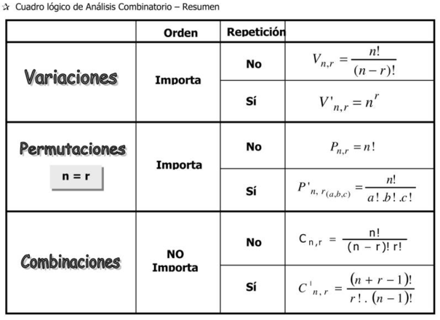

### REFERENCIAS

1. StuDocu. Permutaciones y combinaciones. [Online]. Available: <https://www.studocu.com/es/document/universidad-adolfo-ibanez/algebra-i/apuntes/permutaciones-y-combinaciones/4226138/view>
2. Disfruta las Matematicas. Combinaciones y permutaciones. [Online]. Available: https://www.disfrutalasmatematicas.com/combinatoria/combinaciones-permutaciones.html